2.VAJA- sinteza kafre

Spojina ima visok parni tlak pod temperaturo tališča.



NaOCl za oksidacijo, sama reakcija pa je sublimacija (s → g).

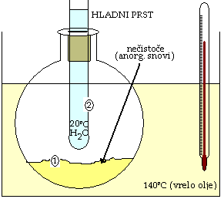

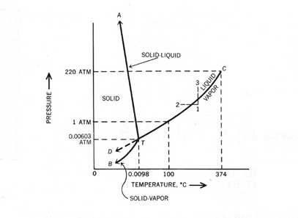Po določenem času se del molekul pojavi tudi v parni fazi ne glede na agregatno stanje (vzpostavi se ravnotežje). Kristale kafre kondenziramo s pomočjo hladnega prsta. V (1) je fazni prehod iz (s) v (g), hladni prst (2) pa povzroča konstantno rušenje ravnotežja iz (g) v (s) na fazni meji (1). Na hladnem prstu se v 10-15 minutah kondenzira približno 1g kafre. Izkoristek je okoli 50-60%.

Zaželeno je, da imajo nečistoče čim nižji parni tlak (primer so anorganske soli).

T je trojna točka kjer so v ravnotežju vse tri faze

Krivulja A-T ravnotežje med (s) in (g). V laboratoriju imamo p=konst. Kije ponavadi višji od p(T). Snov segrevamo skoraj do krivulje T-B, tu zaradi visokega parnega tlaka kafra delno sublimira.

V pomoč liofilizacija (hitro zmrzovanje-sublimacija vode-vakuum jo odstrani) in vpihovanje inertnega plina ( porine izparjene molekule proti hladnemu prstu).

Izoborneol raztopimo v ocetni kislini, po kapljicah dodamo varikino. Produkt odnučirati.